Etude de la diode
Caractéristique directe et inverse d'une diode
Techniques et enseignement fundamental
But
étude de la caractéristique directe et inverse d’une diode.
Prérequis
Les principes de base de l’électricité.
Utilisation d’un multimètre (analogique et/ou digital).
Connaissances théoriques des jonction PN.
Connaissances et utilisations des diodes à semi-conducteurs.
La loi d’ohm et les formules sur la puissance.
Schémas du circuit
DIRECT INVERSE
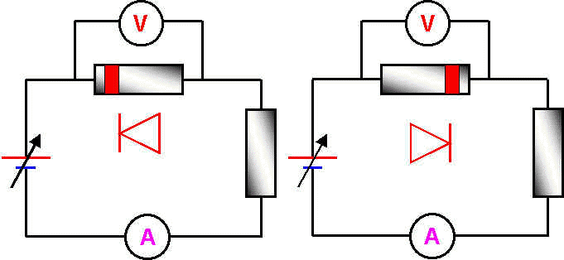
Matériel
Diodes de redressement.
Résistance de charge.
Des multimètres digitaux et/ou analogiques.
Mode opératoire
Après avoir câblé selon les schémas ci-dessus, d’abord en direct puis en inverse.
A partir de 0 volt, on fait varier la tension de l'alimentation par pas de 0,2 volts et cela jusqu’à une tension de 1 volt.
Ensuite, on fait varier la tension d’alimentation entre 1 et 50 volts.
On note les différentes tensions obtenues aux bornes de la diode et de la résistance de charge ainsi que l’intensité circulant dans le circuit.
Lectures et calculs
Les mesures relevées lors de l’essai doivent être retranscrites dans deux tableaux. Ces tableaux devront reprendre les en-têtes suivants.
- La diode en direct.
- La diode en inverse.
Ud tension d’alimentation en volts.
Uak tension aux bornes de la diode.
Uch tension aux bornes de la résistance de charge.
Ich courant traversant le circuit en ampère.
Rch résistance calculée en ohms Rch=Uch/I
Pch puissance de R calculée en watts Pch=Uch x Ich
Rak résistance dynamique calculée de la diode en direct Rak=Uak/ich
Sur papier millimétré tracez la caractéristique directe et inverse de la diode.
Exemple de relevé en directe pour une R de charge de 1000 ohms
UD en Volts | Uak en Volts | Uch en Volts | Ich en Ampères | Rch en Ohms | Pch en Watts | Rak en Ohms
0 | 0 | 0 | 0
0.2 | 0.2 | 0.000002 | 0
0.4 | 0.4 | 0.000004 | 0
0.6 | 0.6 | 0.000072 | 0.000001
0.8 | 0.8 | 0.000269 | 0.000027
1 | 0.939 | 0.06026 | 0.00006026
2 | 1 | 1 | 0.000987
3 | 1.03 | 1.197 | 0.00197 | 607.6142132 | 0.00235809 | 522.8426396
5 | 1.048 | 3.952 | 0.003952 | 1000 | 0.015618304 | 265.1821862
10 | 1.069 | 8.931 | 0.008931 | 1000 | 0.079762761 | 119.6954428
15 | 1.081 | 13.92 | 0.01392 | 1000 | 0.1937664 | 77.65804598
20 | 1.088 | 18.91 | 0.01891 | 1000 | 0.3575881 | 57.5356954
25 | 1.095 | 23.91 | 0.02391 | 1000 | 0.5716881 | 45.79673777
30 | 1.099 | 28.9 | 0.0289 | 1000 | 0.83521 | 38.02768166
40 | 1.107 | 38.89 | 0.03889 | 1000 | 1.5124321 | 28.464901
50 | 1.13 | 48.89 | 0.04889 | 1000 | 2.3902321 | 23.11311107
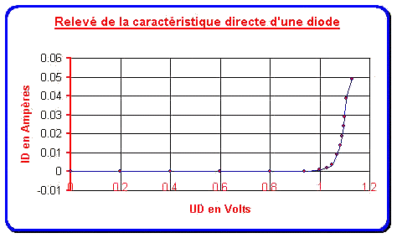
Exemple de relevé en inverse pour une R de charge de 1000 ohms.
UD en Volts | Uak en Volts | Uch en Volts | Ich en Ampères | Rch en Ohms | Pch en Watts | Rak en Ohms
0 | 0 | 0 | 0
50 | 50 | 0.00005 | 0.00000005 | 1000 | 0.0000025 | 1000000000
80 | 80 | 0.00008 | 0.00000008 | 1000 | 0.0000064 | 1000000000
